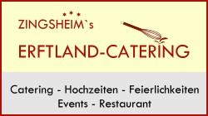 | Kalte und Warme Büffets  Unser Dessertangebot

Unsere Desertangebot

Mousse au chocolat weiss oder braun

Mousse au nougat

Creme Brûlèe

Frischer Obstsalat

Tiramisu Amaretto

Tiramisu mit frischen Erdbeeren oder Himbeeren

Daenische Creme mit Preiselbeeren, Birnen und Bisquit

Fruchtige Orangencreme

Rote Beerengrütze

Mohnmousse

Haselnußcreme

Crema Catalana

Panna Cotta

Russische Herrencreme

Hans-Josef Zingsheim Goldenbergstraße 30 D-50374 Erftstadt-Kierdorf
Fon: +49 (0) 2235-85332, Fax: +49 (0) 2235-870094
E-Mail: Zingsheim-Gastro@t-online.de

Unsere Qualität für Ihre Gäste

